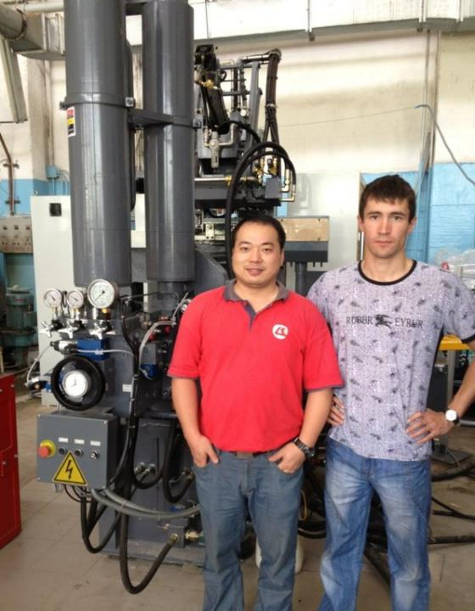 | 阿列克谢•舍梅林  您好！我是阿列克谢。  简单介绍一下我自己：汉语和英语教育翻译。2004年开始与中国人共事，曾在中国生活5年，在中国公司和俄罗斯驻中国分公司工作过。有访问中国工厂和参加中国展会经验。在各种设备（处理设备、加工设备、聚合物（PE，PP，EVA等）生产设备、木材加工设备、金属铸造、轧光机、混凝土厂等）安装调试工作技术领域有丰富的翻译经验。我可以为您在中国寻找、采购、组织发运您需要的设备、材料、生产原料以及其他商品。我还有进行商务谈判和商务会议的成功经验，以及对采购的设备或商品提出索赔的成功经验。  我将非常乐意为您解答您所感兴趣的问题，并会不遗余力地用我的经验和知识帮助您的生意取得成功。  顺祝商祺！阿列克谢
翻译员

语言
- 英语
- 汉语
- 俄语

转移类型
- 交替翻译

题目

工作经验

亮语翻译公司
2016 年 - 至今
汉语翻译
负责技术、商务谈判的口译、笔译工作。

汉语学习中心
2014 年 - 至今
经理
- • 软件开发；
- • 监控教学工作的实施；
- • 寻找客户并与客户沟通。

“Emalto” 有限责任公司
2014 年 - 2014 年
翻译，车间工长，工艺师助理
- • 安装和启动生产线；
- • 调试生产线；
- • 试加工样品；
- • 修订工艺参数，编制技术规程；
- • 准备监控机构文件。

克拉斯诺达尔边疆区工商局
2013 年 - 2014 年
翻译，展会活动组织部专家
参加组织以下活动：
“索契国际投资论坛”；
“农工展”库班博览会；
2014年索契冬奥会俄罗斯区域展。

“Astron-M”有限责任公司
2012 年 - 2012 年
翻译，外国客户经理
- • 寻找中国工业设备供应商；
- • 签定设备供应合同；
- • 签定设备运输合同；
- • 担任设备试车调试工作翻译。

国际展览中心（中国青岛）
2011 年 - 2011 年
翻译
- • 汉语、英语、俄语翻译；
- • 组织国外公司参展。

贸易公司（中国海口）
2010 年 - 2011 年
质监经理
- • 在中国寻找各种产品；
- • 陪同客户访问工厂；
- • 在工厂监督产品质量；
- • 监装并发运商品。

大唐双鸭山热电有限公司
2010 年 - 2010 年
汉语翻译
- • 研究俄罗斯东西伯利亚和远东地区煤炭市场；
- • 在俄罗斯联邦参与和煤炭行业相关的公司和政府机构的谈判；
- • 翻译文件。

中国石油天然气集团公司（管道建设，萨哈共和国，俄罗斯）
2006 年 - 2006 年
翻译
汉语和俄语口笔译；
参与了俄罗斯境内管道建设设备和材料运输工作。

教育

学院: 太平洋国立大学（哈巴罗夫斯克） (2003 年 – 2008 年)
专业: 汉语和英语翻译，语言学家

请在我们的网站上查看翻译员的完整资料:

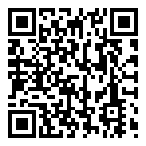 | 如需在网站上查看翻译员的个人资料，请扫描二维码。  https://www.ezhongfanyi.com/translators/shemelin-aleksey | 亮语翻译公司  ezhongfanyi.com  liangyufanyi@163.com  +7 (495) 147-56-20
 |  |  | 
质量 | 保障 | 实惠 | 速度和便利
- 翻译仅由母语人士完成  - 我们的译员均毕业于中国和俄罗斯的顶尖高校  - 我们根据主题和领域，精准匹配专业译员  - 支持处理多种中文地方方言 | - 译员均持有翻译资格证书和相关学历文凭  - 自2014年起专注于中文翻译工作  - 获得大量客户好评  - 与大型政府机构建立合作 | - 由母语人士提供高质量翻译，价格合理  - 截取部分译文，免费试译  - 我们的服务遍布俄罗斯50座城市和中国45座城市  - 为长期合作客户提供专属优惠 | - 中文翻译日均完成250页以上  - 15分钟内快速匹配译员  - 市中心可办理文件公证  - 办公室在沈阳市和莫斯科市

